 |  | 데이터융복합∙소비자리서치 전문 연구기관  컨슈머인사이트 보도자료
기관 | 컨슈머인사이트 |  | 이메일 | sammy.park@consumerinsight.kr
문의 | 박승표 이사 |  | 연락처 | 02) 6004-7661
배포일 | 2023년 9월 1일(금) 배포 |  | 매수 | 총 4매

신형 산타페, 구입의향 첫 1위…신기록 행진 이어갈까?
컨슈머인사이트 ‘AIMM’ 조사에 나타난 신차 소비자 반응 분석
- 아이오닉6∙그랜저의 기록 깨고 출시 후 1주 신기록
- 출시 전 20% 안팎에서 2주만에 10%포인트 급상승
- 현재 추세 감안하면 다음주도 신기록 수립 가능성 높아
- 적당한 가격대의 SUV 패밀리카로 흥행 요소 두루 갖춰

○ 현대차 산타페(SANTA FE MX5)의 구입의향이 공식 출시(8월 16일) 전후 약진하고 있다. 출시 전 역대 3위에서 출시 주(W-Week) 2위에 오르더니 다시 한 주 만에 1위로 점프했다. 현재 추세라면 다음주(W+2)에도 1위가 유력해 보이며, 아이오닉6의 이전 최고 기록을 넘어설 수 있을 지 관심사다.
□ 자동차 리서치 전문기관 컨슈머인사이트는 2021년 11월 시작한 신차 소비자 초기 반응(AIMM : Auto Initial Market Monitoring) 조사에서 앞으로 2년 내 신차 구입의향이 있는 소비자(매주 500명)에게 출시 전후 1년 이내(출시 전, 출시 후 각각 6개월)의 국산·수입 신차 모델(페이스 리프트는 제외)에 대한 인지도, 관심도, 구입의향 등을 묻고 있다.

■ 출시 전 3, 4위에 머물다가 급부상
○ 산타페는 출시 후 첫주(W+1)인 8월 4주차(8월 21일 주) 조사에서 구입의향 31%를 기록했다[그림]. 아이오닉6와 그랜저의 동일 시점 최고기록((W+1 기준 각각 27%)보다 4%포인트(p) 높은 역대 1위다. 출시 직전 주(W-1)까지도 구입의향 22%로 아이오닉6(28%)와 그랜저(27%)에 뒤졌으나 출시주에 그랜저를 따라잡고 다시 한 주 만에 아이오닉6까지 추월했다.

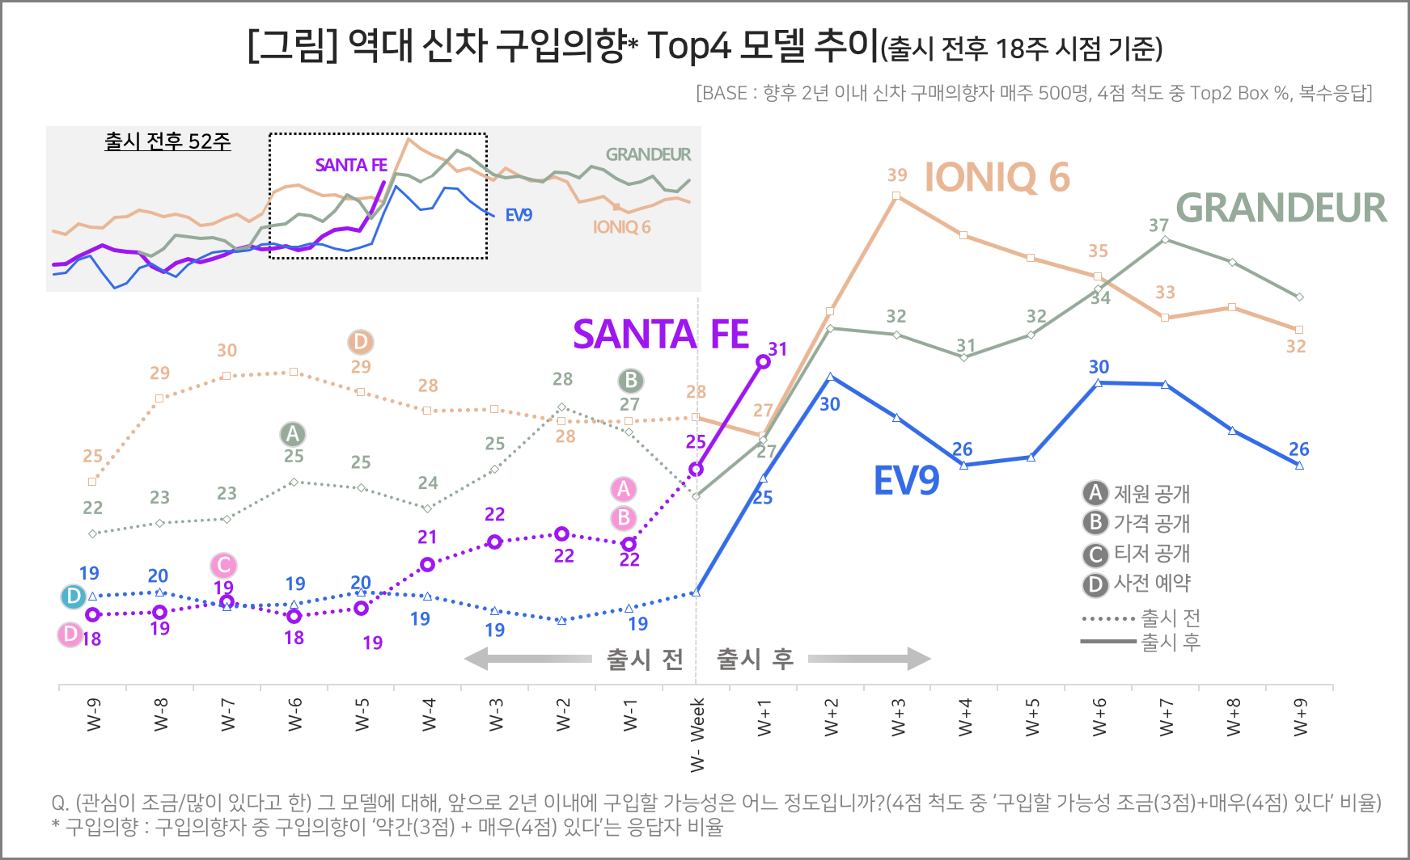

□ 구입의향은 2년 이내에 신차를 살 의향이 있는 소비자가 '(관심이 있다고 한) 그 모델에 대해 앞으로 2년 이내에 구입할 가능성은 어느 정도입니까?'라는 4점 척도 질문에 '약간(3점)+매우(4점) 있다'고 응답한 비율이다.
○ 산타페의 신기록은 출시 후 2주(W+2, 8월 28일주)에도 계속될 가능성이 높다. 산타페의 최근 상승세가 워낙 가파른 데다 동일 시점 역대 1위인 아이오닉6(33%)와 2위 그랜저(32%)의 기록에 이미 1~2%p 차이로 근접했기 때문이다. 신차 거의 모두가 W+2주까지는 큰 상승세를 이어갔다는 점을 고려하면 더욱 확실시된다.

■ 제원∙가격 공개 후 구입의향 수직 상승…출시 이벤트 주효
○ 소비자의 한줄평과 구입의향 이유를 보면 산타페의 경쟁력을 짐작할 수 있다. ‘가족’, ‘SUV’, ‘캠핑’ 등의 키워드가 눈에 띄게 많았고 ‘가성비’, ‘디자인’, ‘실용적’이라는 긍정적 표현이 다수였다.
○ 세단인 아이오닉6나 그랜저와 달리 대세 차종인 SUV인 데다 적당한 사이즈와 가격대의 패밀리카로서 흥행요소를 두루 갖춘 셈이다. 제원∙가격 공개 이후 수직 상승한 것을 보면 출시 이벤트 효과도 살아 있다. 여세를 몰아 아이오닉6(W+3주 39%)와 그랜저(W+7주 37%)의 역대 기록을 다시 쓸 수 있을지 주목된다.

□ AIMM 조사는 제한된 기간 내 시의성 있는 데이터를 신속히 도출하기 위해 출시 전∙후 신차의 인지도,관심도, 구입의향을 주간 단위로 측정, 결과를 제공하고 있다. 컨슈머인사이트 홈페이지 내 ‘컨슈머 리포트–소비자 신차 반응’ 코너에서 카드뉴스 형태로 볼 수 있으며 최근에는 그동안 축적한 데이터를 온라인 대시보드 형태로 홈페이지에서 공개(https://aimm.consumerinsight.co.kr/frmSurveyDate)하고 있어 간단한 등록 절차를 거치면 소비자의 생생한 한줄평(VOC), 기간별, 모델별 상세 데이터 검색이 가능하다.

■ 참고자료
1. EV9은 아이오닉 6와 그랜저를 따라갈 수 있을까? 23. 7. 28
2. 풀옵션 땐 1억 넘는다는데… ‘EV9’ 역대급 관심 왜? 23. 05. 31
3. 신형 트랙스, 소비자 관심 역대급 수직 상승 이유는? 23. 04. 17
4. 소비자가 찜한 신차 톱모델은? 그랜저GN7 13주 연속 1위 23.03. 27

컨슈머인사이트는 비대면조사에 효율적인 대규모 온라인패널을 통해 자동차, 이동통신, 쇼핑/유통, 관광/여행, 금융 등 다양한 산업에서 요구되는 전문적이고 과학적인 리서치 서비스를 제공하고 있습니다. 다양한 빅데이터를 패널 리서치 데이터와 융복합 연계하여 데이터의 가치를 높이고 이를 다양한 산업에 적용하는 데 집중하고 있습니다. 특히 최근에는 100% 모바일 기반으로 전국민 표본 대표성을 가진 조사 플랫폼 '국대패널'을 론칭하고 조사업계 누구나 사용할 수 있도록 개방했습니다.

이 조사결과는 자동차 전문 리서치 기관 컨슈머인사이트가 2021년 11월부터 매주 500명을 대상으로 하는 AIMM(Auto Initial Market Monitoring) 조사에서 나온 것입니다.
-------------------------------------------------------------------------------------------------------------------
◈ 참고 : 「컨슈머인사이트」 'AIMM(Auto Initial Market Monitoring)' 조사 개요

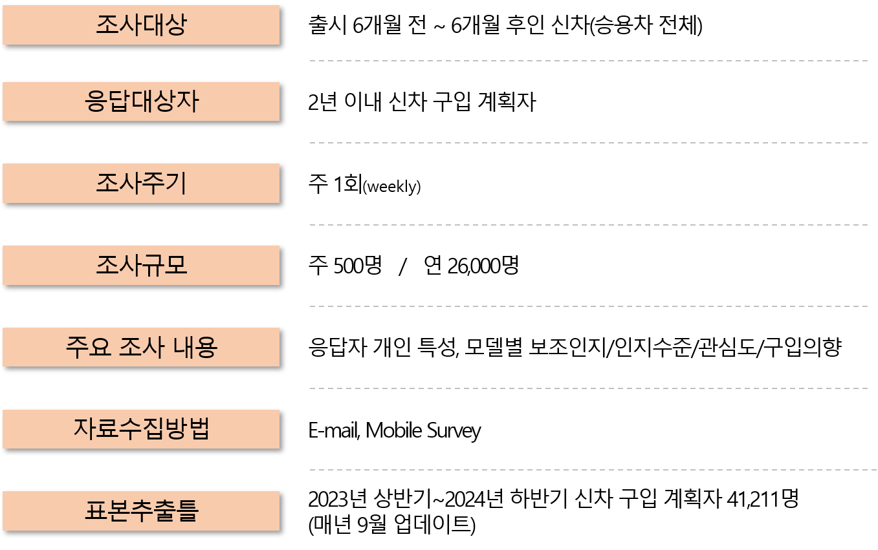

Copyright ⓒ Consumer Insight. All rights reserved. 이 자료의 저작권은 컨슈머인사이트에 귀속되며 보도 이외의 상업적 목적으로 사용할 수 없습니다.
For-more-Information
박승표 이사 | sammy.park@consumerinsight.kr | 02)6004_7661
유홍구 수석 | yoohg@consumerinsight.kr | 02)6004-7681

